Одеський національний медичний університет
Кафедра інфекційних хвороб

Методична розробка 2.7
практичного заняття для інтернів-інфекціоністів
з теми: «Хвороба мандрівників.»

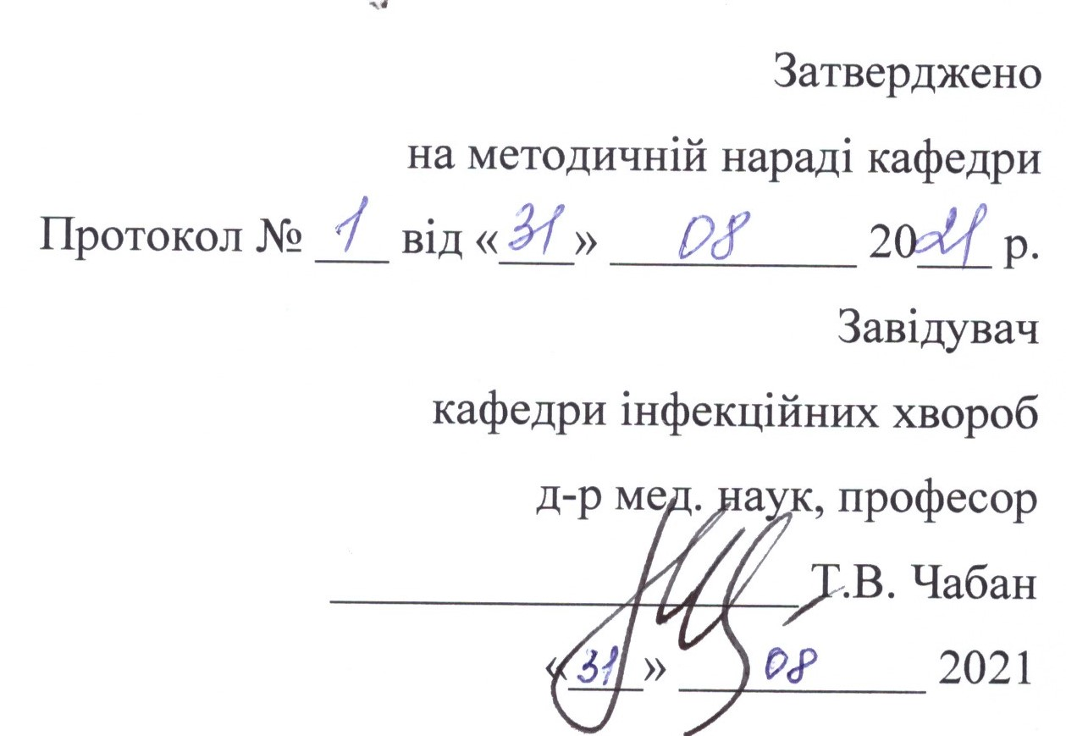

Одеса - 2021
Тривалість заняття – 4 години

Актуальність теми:
Щорічно 12-20 млн жителів розвинених країн з помірним кліматом здійснюють поїздки в тропічні країни Азії, Африки і Південної Америки. Діарея – найчастіше захворювання мандрівників. У більшості випадків вона швидко проходить, але все ж 40% хворих бувають змушені відмовитися від намічених заходів, а 20% потрібно постільний режим. Зазвичай вона виникає через 3 доби-2 тижнів після приїзду в тропіки, найчастіше в перші 3-5 діб, і через 1-5 сут в більшості випадків проходить. Її поширеність зумовлена ​​тим, що їжа і вода в країнах, що розвиваються часто бувають засіяні патогенними мікроорганізмами.
Захворюваність діареєю залежить від країни перебування. Вона не перевищує 8% під час двотижневої поїздки в розвинені країни і сягає 55% – при поїздках в Африку, Центральну і Південну Америку і Південно-Східну Азію. Частіше хворіють діти і молоді люди, а також ті, хто безтурботно відноситься до харчування. Так, серед проводили канікули в Мексиці американських студентів частіше захворювали ті, хто купував їжу у вуличних торговців.

Навчальна мета заняття:
- навчити інтернів особливостям проведення диференційного діагнозу зі схожими захворюваннями, надати інтернам можливість оволодіти практичними навичками – провести об’єктивний огляд хворого, скласти план обстеження та лікування, запомнити медичну документацію;
- розвинути деонтологічні уявлення. Вміти дотримуватись правил поведінки біля ліжка хворого, принципів лікарської деонтології. Оволодіти вмінням встановлювати психологічний контакт з хворим і його родиною;
- на матеріалі теми розвинути почуття відповідальності за своєчасність та правильність професійних дій.

Інтерн повинен знати:
- основні види збудників хвороби мандрівників;
- основні ланки патогенезу та клінічні прояви хвороби мандрівників;
- методи діагностики, пріоритетні напрямки лікування та профілактики хвороби мандрівників;

Інтерн повинен вміти:
- зібрати анамнез хвороби з оцінкою епідеміологічних даних;
- обстежити хворого і виявити основні симптоми хвороби мандрівників;
- провести диференціальну діагностику;
- Скласти індивідуальний план лікування з урахуванням епідеміологічних даних, стадії хвороби, тяжкості стану, супутньої патології;
- Дати рекомендації стосовно режиму, дієти, обстеження, нагляду в період реконвалесценції

Контрольні питання:
- Які є загальні особливості епідеміології хвороби мандріників?
- Які основні ланки патогенезу хвороби мандріників?
- Які характерні клінічні прояви хвороби мандріників?
- Які є методи діагностики, пріоритетні напрямками лікування та профілактики хвороби мандріників?
- Які правила виписки реконвалесцентів із стаціонару та напрямки диспансеризації?

Місце проведення заняття:
  - відділення Одеської міської клінічної інфекційної лікарні;
  - навчальні кімнати кафедри інфекційних хвороб

Форми контролю:
- поточний контроль;
- рішення ситуаційних задач;
- залікове заняття в кінці циклу;
- комп’ютерний контроль.
Зміст заняття.
Діаре́я мандрі́вників — це виникнення неоформлених або рідких випорожнень три або більше разів на день (або частіше ніж зазвичай для конкретної людини), що відбувається у осіб, які знаходяться в мандрівці (подорожі чи відрядженні) за межами свого сталого проживання або протягом певного часу після повернення з неї.
Люди у звичайних умовах свого проживання живуть у рівновазі з автохтонними штамами мікроорганізмів, висотними характеристиками і кліматичними умовами, властивими даній місцевості, мікрокліматом свого помешкання. Така рівновага навіть у цих більш — менш сталих умовах досить нестабільна і може бути легко порушена появою прийшлих мікробів, сезонних кліматичних змін, неординарних стресових ситуацій. А в ході поїздок подорожуючі стикаються з різними фізичними та екологічними факторами (різка зміна висоти над рівні моря, вологості, температури, мікрофлори, стреси, наслідки фізичної втоми тощо), які можуть істотно порушити внутрішній біологічний баланс людини. Все це може призвести до погіршення здоров'я і неможливості досягти цілей подорожі, до завезення і розповсюдження небезпечних інфекційних хвороб у свою країну. Більше 80% випадків розвитку порушень здоров'я у мандрівників пов'язані з дією інфекційних факторів (вірусів, бактерій,найпростішими, грибками, гельмінтами та ін.) Істотну роль у цьому відіграють діарея мандрівників, малярія, філяріози, шистосоматози, тропічні хвороби та ін. Більшість перерахованих вище ризиків можна мінімізувати запобіжними заходами, вжитими перед подорожею, під час або одразу після неї. Знання цих проблем, можливостей їх коригування складає сутність поліспеціальної галузі медицини — медицини подорожей. Хоча в більшості випадків розвитку хвороб мандрівників їх перебіг гладкий, але 1-5% мандрівників захворює тяжче, що призводить до звертання по медичну допомогу під час або відразу ж після подорожі, 0,01-0,1% вимагають медичної евакуації, а 1 на 100 000 помирає.
Діарея мандрівників вважається найпоширенішим захворювання людей у подорожах/мандрівках. Від 20 до 60% подорожуючих хворіють на діарею мандрівників, інші автори повідомляють, що уражуються від 30 до 70% подорожуючих. У США на 1000 випадків захворювань мандрівників, які повернулися з подорожі, 335 становлять звернення з приводу діареї.

Етіологія.

Інфекційні збудники є головною причиною діареї мандрівників. Бактерії породжують її приблизно у 80% випадків. Віруси та найпростіші становлять більшу частину решти.
Найбільш поширеними збудниками, виділеними від обстежених з діареєю мандрівників, є ентеротоксигенні штами E. coli. Вони особливо переважають у структурі діареї мандрівників у Південній Америці. Ентероагрегативні штами E. coli все частіше виступають як причина діареї мандрівників. У перелік найбільш поширених бактеріальних причин діареї мандрівників також входять інші за патогенним властивостям штами E. coli (ентероінвазивні, вкрай рідко — ентерогеморагічні, ентеропатогенні), Campylobacter (кампілобактеріоз), Salmonella (сальмонельоз), Shigella (шигельоз), Staphylococcus,Streptococcus, Aeromonas, С. perfringens, Bacillus cereus, Vibrio parahaemolyticus, безліч умовно—патогенних збудників (Acinetobacter, Citrobacter, Proteus,Hafnia, Enterococcus, Klebsiella та ін.). Ураження людей Campylobacter дуже часті вготелях Південної і Південно-Східної Азії, що перевершує за кількістю випадків навіть поширення ентеротоксигенних штамів E. coli. Перебіг по типу харчової токсикоінфекції, спричинений умовно—патогенною флорою, зустрічається у 5% випадків.

Віруси.
Норфолк- і ротавіруси є найбільш частою вірусною причиною діареї мандрівників. Морепродукти та інгредієнти салатів — їжа, яка найчастіше спричиняє спалахи Норфолк—вірусної інфекції. Вживання сирих або ж погано термічно оброблених молюсків і устриць представляє великий ризик інфікування вірусом Норфолк, а також передаються при прямому контакті з хворим або опосередковано через забруднену воду. Заражена вірусами вода потрапляє до організму людини, що знаходиться у мандрівці, кількома шляхами — це може бути водопровідна вода, вода з колодязя, відкритих громадських водойм, басейнів, вода з автоматів з кубиками льоду.
Ротавіруси є найбільш небезпечними для маленьких дітей, які перебувають з батьками в мандрівці. Якщо у дорослих, яка правило, ротавірусна інфекція зумовлює нетяжку діарею, то у маленьких, особливо у немовлят, здатна спричинити тяжку діарейну дегідратацію з серйозними порушеннями гемодинаміки аж до розвитку шоку і смерті.
Певну роль у виникненні вірусної діареї мандрівників також надають людським астровірусам, каліцівірусам, так званим кишковим серотипам аденовірусів, коронавірусам і торовірусам.

Найпростіші.
Найпростіші є менш поширеними причинами діареї мандрівників, найчастіше це Giardia іCryptosporidium. Cyclospora і Entamoeba histolytica менш поширені і зазвичай пов'язані з тривалим терміном подорожі. Лямбліоз, кріптоспорідіоз, циклоспороз та амебіаз, що вони спричиняють, перебігають більше 1 місяця після повернення з подорожі та спричиняють серйозні медичні проблеми у хворих.
У 10-15% випадків спричиняють діарею мандрівників 2 і більше збудників. У 50% досліджень випорожнень при діареї мандрівників виявити збудника вже не вдається.^{[18]}

Епідеміологія.
Джерелом діареї мандрівників є хворі люди, носії, особливо такі, хто має відношення до транспортування харчових продуктів, їх зберігання, виготовлення, продажу готової продукції, води тощо. Джерелом і резервуаром є не тільки ті особи, хто виготовляє та продає харчову продукцію, напої у кустарних умовах, але й такі, що працюють у тих закладах, які дбають про санітарно—гігієнічні умови. В окремих випадках джерелом діареї мандрівників можуть стати тварини — при кампілобактеріозі, сальмонельозі тощо.
Механізм передачі збудників — фекально-оральний, шлях передачі — харчовий, найбільш частими факторами передачі є фрукти, овочі, м'ясо, яйця, молоко і кулінарні вироби. Досить часто джерелом служить вода. Значний ризик існує через можливість побутового зараження, адже дуже часто побутові пердмети є контамінованими збудниками діареї мандрівників. Часто необізнані про ризики захворювання туристи, перебуваючи в подорожі, невиправдано використовують неочищену воду, знижують вимоги до себе щодо дотримання особистої гігієни. Зупиняючись в поганих готелях, кемпінгах в країнах, де нерідко панують примітивні санітарні умови, туристи піддають себе величезної небезпеки зараження діареєю мандрівників і іншими інфекціями.^{[20]}

Сприйнятливість і імунітет.
Подорожуючі часто хворіють на діарею внаслідок використання продуктів і напоїв, які без будь-якої шкоди для свого здоров'я вживають місцеві жителі. Це пов'язано з імунітетом, який розвивається через постійний вплив тубільних патогенів на організми місцевого населення. Масштаби і тривалість впливу, необхідні для придбання імунітету, різні в різних географічних регіонах. Такий імунітет ще й суворо індивідуальний, детермінується особливостями макроорганізму. Дослідження, проведене серед іноземців у Непалі, засвідчили, що імунітет до діареї мандрівників може сформуватися тільки через 7 років перебування в країні.^{[21]}Імунітет, який набули студенти з США, живучи в Мексиці, зник вже через 8 тижнів після повернення на батьківщину. Після повторного приїзду у Мехіко у них знову розвинулася діарея мандрівників.

Клінічні прояви.
Діарея мандрівників звичайно розвивається протягом першого тижня подорожі, але може статися в будь-який час під час мандрівки, і навіть після повернення додому. Це залежить часто від того інфекційного агента, що спричиняє її. Так, інкубаційний період при лямбліозі становить у середньому близько 14 днів, при криптоспоридіозі — близько 7 днів. Бактеріальні йа вірусні агенти мають коротший інкубаційний період у 6-24 години.
У більшості випадків діарея мандрівників починається раптово. У середньому у хворих відзначається 4-6 разів за добу рідкі або, взагалі, водянисті випорожнення. Іншими проявами звичайно є нудота, блювання, спастичний біль у животі, здуття його, звичайні нормальна температура тіла, нездужання; апетит, як правило, знижений або зовсім відсутній.
Найзначною загрозою, що породжена діареєю, є дегідратація. Під час діареї вода і основні електроліти (натрій, хлор, калій та бікарбонат) виводяться з організму у складі рідких випорожнень, блювотних мас. Дегідратація буде наростати в тому випадку, якщо ці втрати не відшкодовуються.
Хоча діарея мандрівників зазвичай проходить протягом 3-5 днів (середня тривалість становить 3,6 дня), приблизно у 20% випадків хвороба є досить серйозною, щоб вимагати постільного режиму, а у 10% випадків тривалість хвороби перевищує 1 тиждень. У тих мандрівників, у яких має місце діарея через розвиток шигельозу, амебіазу, холери, може виникнути небезпека для їхнього життя. Тяжкий перебіг діареї мандрівників можливий у дітей і молодих, людей з ослабленим імунітетом, з хронічними запальними захворюваннями кишечника або цукровим діабетом, а також у тих, хто приймає Н2-блокатори гістамінорецепторов або антациди.

Лікування.
Враховуючи ризик розвитку хвороб мандрівників, в тому числі й діареї, рекомендується з собою в аптечці мандрівника мати офіцинально виготовлені оральні регідратаційні суміші (ОРС), що містять підібрані сполучення електролітів та буферів, які після розведення водою потрібно вживати для усунення дегідратації; необхідні антибактеріальні препарати (азитроміцин,ципрофлоксацин), протипротозойний препарат — тинідазол.
У більшості випадків діарея мандрівників є самолімітуючим захворюванням, тому не вимагає особливих лікувальних заходів. Більшість джерел радять у такій ситуації використовувати для поповнення рідинного балансу і зменшення можливої ​​інтоксикації пляшкову воду, неміцний чай, супи або інші безпечні рідини. Слід уникати вживання будь-якої рідини, яка видаляє багато води з організму, включаючи каву, надмірно підсолоджені напої, деякі види лікарського чаю і алкоголь. Хворому призначають щадну дієту з виключенням сирих овочів і фруктів.

Профілактика.
Проблеми вакцинації при діареї мандрівників пов'язані з поліетіологічностью її, відсутністю ефективних вакцин проти збудників багатьох кишкових інфекцій. Основні профілактичні заходи перебачують дотримання санітарно-гігієнічних норм.
Джерела інформації:
Основна література
1. Інфекційні хвороби: підручник (ВНЗ ІV р. а.) / О.А. Голубовська, М.А. Андрейчин, А.В. Шкурба та ін.; за ред. О.А. Голубовської. — 2-е вид. – К.: ВСВ «Медицина», 2018. – 688 с. + 12 кольор. вкл.
2. Інфекційні хвороби. Курс лекцій: навчальний посібник / Є.В. Нікітін, К.Л. Сервецький, Т.В. Чабан [та ін.]. – Одеса: ОНМедУ, 2012. – 252 с. – (Серія «бібліотека студента-медика»).
3. Інфекційні хвороби: підручник : у 2 т. / за ред. В.П. Малого, М.А. Андрейчина. - Львів: «Магнолія 2006», 2018. – Е. 1. – 652 с.
4. Інфекційні хвороби: енциклопедичний довідник / за ред. Крамарьова С.О., Голубовської О.А. К. : ТОВ «РА-ГАРМОНІЯ», 2018. – 592 с.
5. Невідкладна інфектологія: навч. посіб. / В.М. Козько, А.В. Бондаренко, Г.О. Соломенник та ін.; за ред. В.М. Козька. – 2-е вид., переробл. і допов. – К. : ВСВ «Медицина», 2018. – 120 с.
6. Атлас дитячих інфекційних хвороб. Червона Книга = Red Book Atlas of Pediatric Infectious Diseases / Керол Дж. Бейкер; переклад 3-го англ. видання. К.: ВСВ «Медицина», 2019. – 744 с.
7. Методичні розробки для інтернів (згідно теми заняття)
8. Методичні розробки для викладачів (згідно теми заняття)

Додаткова література
1. Атлас інфекційних хвороб / М. А. Андрейчин [та ін.]; за ред. М. А. Андрейчина. - 2-е вид., випр. і допов. - Тернопіль: Підруч. і посіб., 2017. - 287 с.
2. Методи клінічного обстеження і семіотика інфекційних захворювань: навчальний посібник (за ред. В.І. Трихліба). – К.: ФОП Чалчинська Н.В., 2017. – 612 с.
3. «Внутрішні хвороби. Підручник, заснований на принципах доказової медицини 2018/19». Практична медицина, Краків, Польща. 2018 –1632 с.
4. Infectious diseases: Підручник для мед. ун-тів, інст., акад. Затверджено МОН і МОЗ / Голубовська О.А., Андрейчин М.А., Шкурба А.В.; за ред. О.А. Голубовської. К.: ВСВ «Медицина», 2018. – 664 с.
6. Harrison’s Principles of internal medicine. 19th edition /edited by Anthony S. Fauci, Dennis L Kasper, Dan L. Longo [et all]. – New York. - 2017. – 2340 p.
7. Pediatric Infectious Diseases: textbook / S.O. Kramarov, O.B. Nadraga, L.V. Pypa et al. — 4th edition К.: ВСВ «Медицина», 2020. – 240 с.
8. General epidemiology: study guide (IV a. l.) / N.O. Vynograd. — 3rd edition, corrected К.: ВСВ «Медицина», 2017. – 128 с.
9. Tropical infections: manual / ed. by M.A. Andreychyn, V.D. Moskaliuk. – Lviv : «Magnolia 2006», 2019. – 220 p.
10. Лабораторный справочник «СИНЭВО» [О.В. Небыльцова, Ж.А. Климова, Г.А. Носенко и др.] / под ред. О.В. Небыльцовой. – К.: ООО «Доктор-Медиа», 2015. – 420 с.
11. Рекомендації міжнародних організацій

Information resources
1. World Health Organization - http://www.who.int
2. Centers for disefases control and prevention - http: //www.cdc

Методичну розробку склала
кандидат медичних наук, доцент кафедри інфекційних хвороб О.М.Усиченко

